Екологічна казка
«Чарівний Ліс»
Автор казки:
Фещенко Поліна
Учениця 5-Б класу
ХСШ №17

Жила була сім'я Ромашкіних: папа, мама, донька Світлана, син Петро. Світлана була дуже розпещеною і в школі за це її завжди лаяли. Світлана вміла грати в різні ігри: футбол, волейбол, баскетбол. Ще Світлана займалася тенісом, їй це дуже подобалося. Петро в школі був відмінником, завжди був готовий допомогти своїм однокласникам. Він любив читати і писати вірші, казки, загадки. Мама і тато були художниками. Вони вчили дітей малювати чудові картини, які вони виставляли на різних виставках. Дітям теж дуже подобалося брати участь у виставках. Жили вони в небаченому дивовижному містечку, де був великий і розкішний Ліс.
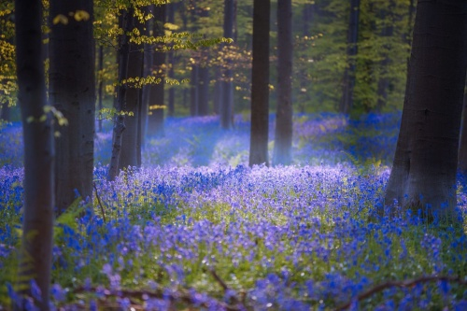

Це була гордість і визначна пам'ятка маленького містечка. Цей Ліс був чарівним. В Лісі росли дерева: розлогі дуби, стрункі берези, пухнасті ялинки.
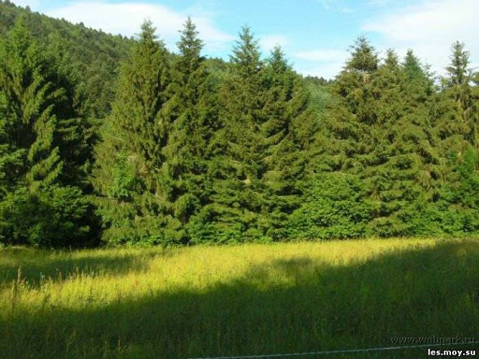
Також в Лісі було безліч галявин, на яких росли дуже гарні квіти: навесні - підсніжники, проліски і конвалії, влітку - ромашки, медунка і дзвіночки.
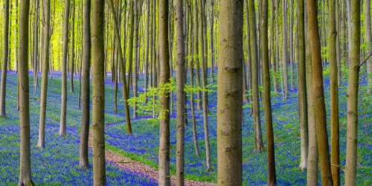
Жителі цього містечка кожен день ходили в ліс, збирали гриби-ягоди та примовляли: «Який чудовий ліс виріс!». В Лісі завжди було багато різних тварин: кабани, білочки, лисиці, їжаки, олені і навіть вовки.
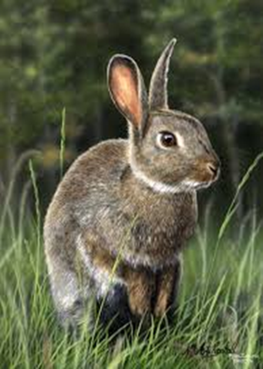

Ще в Лісі жили птахи, які завжди любили радувати людей своїм співом.
Одного разу літнім днем ​​сім'я Ромашкіних вирішила влаштувати пікнік в Лісі. Зібрали вони речі, сачок для метеликів і рюкзак, в якому лежала вода і перекус. Вони розташувалися на великий лісовий сонячній галявині.
Світлана і Петро ловили метеликів сачком, а потім відпускали їх високо-високо в небо. Метелики були різних кольорів, а одна була строката.

Уже стало вечоріти, і тато почав розводити багаття, щоб зігрітися. Батьки покликали Світлану і Петра. Їм було дуже цікаво подивитися, як тато буде розводити багаття. Спочатку тато взяв два камінчика і почав терти їх один об одного. І ось від них відскочила невелика іскорка, якою тато підпалив палички, і вони почали горіти. Сиділи вони біля багаття і грілися. Прийшов час йти додому. Вони зібрали речі і пішли. Але сім'я Ромашкіних забула прибрати за собою сміття, а вогнище продовжувало небезпечно димити.
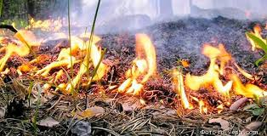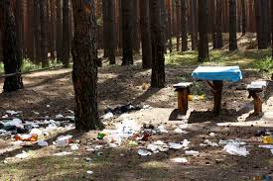
Ліс побачив, що люди залишили сміття, не загасили вогнище, і розгнівався на місто. Ліс закрив своїми високими деревами сонечко, і в місто прийшла непогода.
Настав ранок. Жителі прокинулися і, як зазвичай, відкрили вікна. Всі вони здивувалися, коли побачили, що за вікном йшов дощ. На вулиці було так холодно, що всі вдягли свої курточки. Вирішили вони запитати у Лісу: «Що трапилося?» Пішли вони до Лісу, а він їм відповів: «До тих пір поки ви не приберете все сміття в Лісі, не навчитеся стежити за безпекою при розведенні багать, в вашому місті завжди буде погана погода». Всі подумали і вирішили прибрати Ліс, бо ніхто не хотів погану погоду на все літо. Вони зібралися і почали прибирати Ліс, і сім'я Ромашкіних теж допомагала їм.
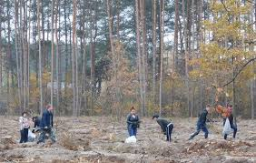
Ліс був дуже вдячний мешканцям і повернув їм гарну погоду. Ромашкіни пообіцяли, що вони більше ніколи не будуть залишати за собою сміття, непогашені багаття і вибачилися перед усіма. З тих пір жителі містечка і Ліс жили дружно, берегли один одного і поважали те, що створила природа.

